**Laboratorio 01: Load Balancers**

**Repo: NA**

**Pre-requisitos:**

* python
* jmeter

**Warning: NA**

**Parte I: Crear dummy server app y testear con jmeter.**

1. Crear una aplicación simple python que tenga un endpoint /hello y devuelva un json que diga {“Success”}.
2. Levantar 3 instancias de esta aplicación en diferentes puertos.
3. Descargar JMeter (<https://jmeter.apache.org/download_jmeter.cgi>)
4. Crear un jmx que haga un request GET al endpoint hello creado en el punto 1.Ejemplo: https://github.com/balbuenac/circuit-breaker/blob/main/CircuitBreaker.jmx

**Parte II: Diseñar/Implementar dos load balancer que usen diferente algoritmo.**

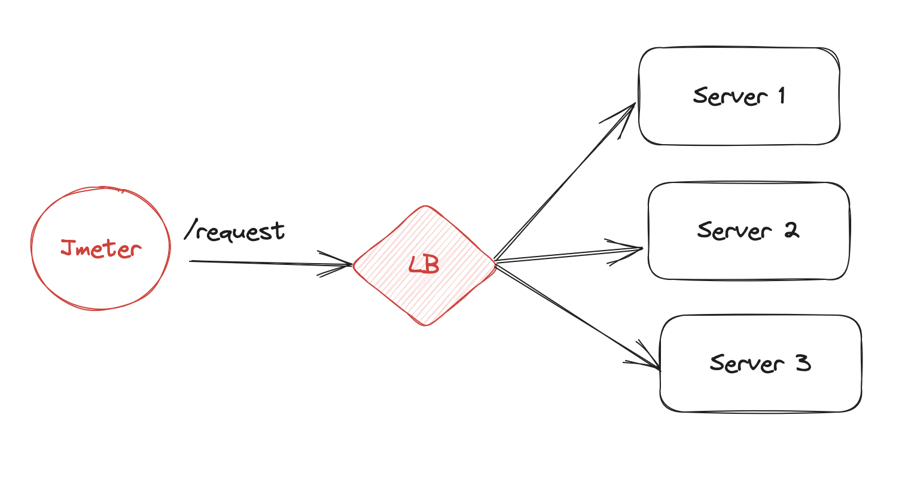

*Weighted Round-Robin Load Balancer*

**Background:** <https://www.educative.io/answers/what-is-the-weighted-round-robin-load-balancing-technique>

**Algoritmo:**

1. Asignar pesos a los servidores. Por ejemplo: Server A - Peso 5 y Server B - Peso 2
2. Al enviar los requests primero al servidor que tiene más peso hasta que su Capacidad sea alcanzada. La capacidad no implica saturación sino la capacidad que el servidor pueda manejar sin colapsar.

**Actividad #1:**

* **Implementar un load balancer que implemente este algoritmo.**
* **Ejecutar un jmeter que apunte a la ip de este LB.**

**Output: poner evidencia del balance de carga.**

|  |
| --- |
|  |

*Hash Load Balancer*

**Background:**

[**https://medium.com/nerd-for-tech/hashing-in-context-of-load-balancing-392b317fe40e**](https://medium.com/nerd-for-tech/hashing-in-context-of-load-balancing-392b317fe40e)

**Algoritmo:**

1. Cada server tiene asignado un hash unico.
2. Al enviar los requests el LB hara un calculo del hash para ese request y lo enviara al servidor que corresponda.

**Actividad #2:**

* **Implementar un load balancer que implemente este algoritmo.**
* **Ejecutar un jmeter que apunte a la ip de este LB.**

**Output: poner evidencia del balance de carga.**

|  |
| --- |
|  **|

**HINT:** se pueden poner las topologias(ip, carga, peso, etc) en un archivo YML o props que puede ser consumido por su Load Balancer donde esta info sera usada para aplicar el algoritmo que corresponda.